

Atualizar Ligação de Água
O objetivo desta funcionalidade é atualizar os dados da ligação de água. A opção pode ser acessada via Menu de sistema, no caminho: GSAN > Atendimento ao Público > Ligação de Água > Atualizar Ligação de Água.
Feito isso, o sistema visualiza a tela abaixo:

Observação
Informamos que os dados exibidos nas telas a seguir são fictícios, e não retratam informações de clientes.
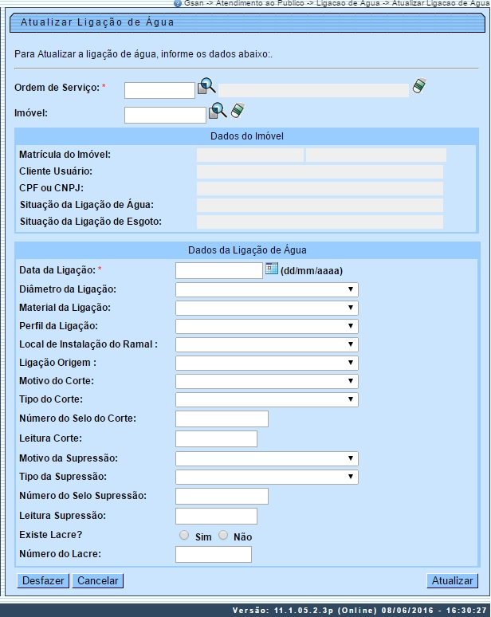
Agora, informe obrigatoriamente os campos Ordem de Serviço e Data da Ligação (para detalhes sobre o preenchimento dos demais campos clique AQUI) e clique no botão . Antes de atualizar os dados, o sistema efetua algumas validações:
- Liberação dos Campos:
  - Caso o usuário tenha permissão especial de efetuar uma ligação sem RA e informe o imóvel, o sistema só libera para alteração os campos:
    - Diâmetro da Ligação;
    - Material da Ligação;
    - Perfil da Ligação;
    - Local de Instalação do Ramal;
    - Ligação Origem.
- Caso contrário, e caso o tipo de serviço associado à ordem de serviço seja Confirmar Dados da Ligação de Água, o sistema só libera para alteração os campos:
  - Diâmetro da Ligação;
  - Material da Ligação;
  - Perfil da Ligação;
  - Local de Instalação do Ramal;Ligação Orgem.
- Caso o tipo de serviço associado à ordem de serviço seja Ligação de Água, o sistema só libera para alteração os seguintes campos:
  - Diâmetro da Ligação;
  - Material da Ligação;
  - Perfil da Ligação;
  - Local de Instalação do Ramal;
  - Ligação Orgem.
- Caso o tipo de serviço associado à ordem de serviço seja Confirmar Dados do Corte da Ligação de Água, o sistema só libera para alteração os campos:
  - Motivo do Corte;
  - Tipo do Corte;
  - Número do Selo do Corte;
  - Leitura do Corte.
- Caso o tipo de serviço associado à ordem de serviço seja Corte da Ligação de Água, o sistema só libera para alteração os seguintes campos:
  - Motivo do Corte;
  - Tipo do Corte;
  - Número do Selo do Corte;
  - Leitura do Corte.
- Caso o tipo de serviço associado à ordem de serviço seja: Confirmar Dados da Supressão da Ligação de Água, o sistema só libera para alteração os campos:
  - Motivo da Supressão;
  - Tipo da Supressão;
  - Número do Selo da Supressão;
  - Leitura da Supressão.
- Caso o tipo de serviço associado à ordem de serviço seja: Supressão da Ligação de Água, o sistema só libera para alteração os seguintes campos:
  - Motivo da Supressão;
  - Tipo da Supressão;
  - Número do Selo da Supressão;
  - Leitura da Supressão.
- Validar Ordem de Serviço:
  - Caso não exista a Ordem de Serviço, o sistema exibe a mensagem: Ordem de Serviço inexistente.
  - Caso a Ordem de Serviço tenha sido informada via Menu e a situação da Ordem de Serviço não esteja encerrada por execução, o sistema exibe a mensagem: Esta Ordem de Serviço está «descrição da situação ».
  - Caso o tipo de serviço associado à ordem de serviço seja diferente de Efetuar Ligação de Água ou Confirmar Dados da Ligação de Água ou Confirmar Dados do Corte da Ligação de Água ou Corte da Ligação de Água ou Confirmar Dados da Supressão da Ligação de Água ou Supressão da Ligação de Água, o sistema exibe a mensagem: Serviço associado à ordem de serviço informada não permite alteração dos dados da ligação de água.
  - Caso a RD associada à Ordem de Serviço não tenha um imóvel informado, o sistema exibe a mensagem: A RD «número do RD» associado à ordem de serviço informada não tem imóvel associado.
- Verificar situação do imóvel:
  - Caso a situação do imóvel não seja ativa, o sistema exibe a mensagem: Imóvel «xxxxxx» não está ativo.
- Validar Situação de Água do Imóvel:
  - Caso a situação da ligação de água do imóvel esteja igual a POTENCIAL ou FACTÍVEL, o sistema exibe a mensagem: Situação da Ligação de Água do imóvel é «xxxxxxx».
- Validar Data do Encerramento da Ordem de Serviço:
  - Caso o tipo de serviço associado à ordem de serviço seja Efetuar Ligação de Água ou Corte da Ligação de Água ou Supressão da Ligação de Água e a diferença em dias, entre a data corrente e a data de encerramento da ordem de serviço, seja maior que a quantidade de dias definida como parâmetro, o sistema exibe a mensagem: A ordem de serviço informada «número da ordem de serviço» já tem mais de «xxx dias definida como parâmetro» dias de encerramento, não é possível atualizar dados da ligação de água.
- Validar Tipo de Corte:
  - Caso a situação de água do imóvel esteja diferente de CORTADO, o sistema não deve deixar informar o tipo de corte.
  - Caso a situação de água do imóvel esteja igual a CORTADO e o usuário não informe o motivo do corte, o sistema exibe a mensagem: Tipo do Corte é obrigatório para ligação de água em situação de CORTADO.
- Validar Motivo de Corte:
  - Caso a situação de água do imóvel esteja diferente de CORTADO, o sistema não deve deixar informar o motivo do corte.
  - Caso a situação de água do imóvel esteja igual a CORTADO e o usuário não informe o motivo do corte, o sistema exibe a mensagem: Motivo do Corte é obrigatório para ligação de água em situação de CORTADO.
- Validar Motivo da Supressão:
  - Caso a situação de água do imóvel esteja diferente de SUPRIMIDO e SUP PARC PEDIDO, o sistema não deve informar o motivo da supressão.
  - Caso a situação de água do imóvel esteja igual a SUPRIMIDO, SUP PARC PEDIDO e o usuário não informe o motivo da supressão, o sistema exibe a mensagem: Motivo da Supressão é obrigatório para ligação de água em situação de SUPRIMIDO ou SUP PARC PEDIDO.
- Validar Tipo da Supressão:
  - Caso a situação de água do imóvel esteja diferente de SUPRIMIDO e SUP PARC PEDIDO, o sistema não deve deixar informar o tipo da supressão.
  - Caso a situação de água do imóvel esteja igual a SUPRIMIDO, SUP PARC PEDIDO e o usuário não informe o tipo da supressão, o sistema exibe a mensagem: Tipo da Supressão é obrigatório para ligação de água em situação de SUPRIMIDO ou SUP PARC PEDIDO.
- Verificar preenchimento dos campos:
  - Caso o usuário não informe ou selecione o conteúdo de algum campo necessário à confirmação da efetivação da ligação de água, o sistema exibe a mensagem: Informe «nome do campo que não foi preenchido ou selecionado».
- Verificar sucesso da transação:
  - Caso o código de retorno da operação efetuada no banco de dados seja diferente de zero, o sistema exibe a mensagem conforme o código de retorno; caso contrário, o sistema exibe a mensagem: Atualização da Ligação de Água do imóvel «xxxxx» efetuada com sucesso.
- Atualização realizada por outro usuário:
  - Caso o usuário esteja tentando atualizar uma ligação de água que já tenha sido atualizada durante a manutenção corrente, o sistema exibe a mensagem: Esse(s) registro(s) foi(ram) atualizado(s) ou removido(s) por outro usuário durante a operação. Realize uma nova manutenção.
- Validar Leitura Corte:
  - Caso a data do corte não esteja informada para o imóvel, o sistema não deve informar a leitura do corte do hidrômetro.
  - Caso a data do corte esteja informada para o imóvel e o usuário informe a leitura de corte da ligação de água igual a zero ou valores negativos, o sistema exibe a mensagem: Leitura de Corte da Ligação de Água deve somente conter números positivos.
- Validar Leitura Supressão:
  - Caso a data da supressão não esteja informada para o imóvel, o sistema não informa a leitura de supressão do hidrômetro.
  - Caso a data da supressão não esteja informada para o imóvel e o usuário informe a leitura de corte da ligação de água igual a zero ou valores negativos, o sistema exibe a mensagem: Leitura de Supressão da Ligação de Água deve somente conter números positivos.
- Verificar existência da matrícula do imóvel:
  - Caso a matrícula do imóvel informada não exista na tabela, o sistema exibe a mensagem: Matrícula inexistente.
- Verificar tarifa de consumo associada:
  - Caso exista tarifa de consumo associada ao perfil da ligação selecionado:
    - Caso a tarifa de consumo do imóvel seja diferente da tarifa de consumo associada ao perfil, o sistema exibe a mensagem: Tarifa de consumo do imóvel é diferente da tarifa permitida para o perfil selecionado.

Preenchimento dos Campos
Campo | Orientações para Preenchimento
Ordem de Serviço | Campo obrigatório - Caso a funcionalidade tenha sido chamada diretamente pelo Menu, informe o número da Ordem de Serviço, ou clique no botão , link Pesquisar Ordem de Serviço, para selecionar a ordem de serviço desejada. O nome será exibido no campo ao lado.  Para apagar o conteúdo do campo, clique no botão ao lado do campo em exibição.  Caso o usuário tenha permissão especial para efetuar uma ligação de água sem RA, o usuário informa o número da Ordem de Serviço ou a matrícula do imóvel.  Caso a funcionalidade tenha sido chamada por outra, o número da Ordem de Serviço será exibido e não permite alteração.
Imóvel | Campo obrigatório - Informe a matrícula do imóvel, ou clique no botão , link Pesquisar Imóvel, para selecionar a matrícula desejada.  Para apagar o conteúdo do campo, clique no botão ao lado do campo em exibição.
Dados do Imóvel: | O sistema exibe as informações do imóvel e não permite alteração.
Dados da Ligação de Água: | O sistema exibe as informações do imóvel (abaixo) e permite alteração:
Data da Ligação | Campo obrigatório - O campo data tem o formato DD/MM/AAAA (dia, mês, ano). Para selecionar outra data, clique no botão , link Pesquisar Data - Calendário.
Diâmetro da Ligação | Selecione uma das opções disponibilizadas pelo sistema.
Material da Ligação | Selecione uma das opções disponibilizadas pelo sistema.
Perfil da Ligação | Selecione uma das opções disponibilizadas pelo sistema.
Local de Instalação do Ramal | Selecione uma das opções disponibilizadas pelo sistema.
Ligação Origem | Selecione uma das opções disponibilizadas pelo sistema.
Motivo do Corte | Selecione uma das opções disponibilizadas pelo sistema.
Tipo do Corte | Selecione uma das opções disponibilizadas pelo sistema.
Número do Selo do Corte | O Número do Selo do Corte deve ter no máximo 12 (doze) dígitos.
Leitura do Corte | Informe a leitura do corte.
Motivo da Supressão | Selecione uma das opções disponibilizadas pelo sistema.
Tipo da Supressão | Selecione uma das opções disponibilizadas pelo sistema.
Número do Selo Supressão | O Número do Selo Supressão deve ter no máximo 12 (doze) dígitos.
Leitura Supressão | Informe a leitura de Superessão.
Existe Lacre? | Caso exista Lacre no hidrômetro informe Sim; caso contrário, informe a opção Não.
Número do Lacre | Caso a opção Existe Lacre tenha sido Sim, informe o número do lacre; caso contrário, o campo permanece bloqueado.

Funcionalidade dos Botões
Botão | Descrição da Funcionalidade
 | Ao clicar neste botão, o sistema permite consultar um dado na base de dados.
 | Ao clicar neste botão, o sistema apaga o conteúdo do campo em exibição.
Ao clicar neste botão, o sistema permite consultar uma data válida, no formato DD/MM/AAAA (dia, mês, ano).
Para obter detalhes sobre o preenchimento do campo de datas, clique no link Pesquisar Data - Calendário.
 | Ao clicar neste botão, o sistema desfaz o último procedimento realizado.
 | Ao clicar neste botão, o sistema cancela a operação e retorna à tela principal.
 | Ao clicar neste botão, o sistema comanda a execução da atualização da base de dados.
Clique aqui para retornar ao Menu Principal do GSAN

